ΤΕΧΝΟΛΟΓΙΕΣ ΕΦΑΡΜΟΓΩΝ ΔΙΑΔΙΚΤΥΟΥ

ΥΠΟΧΡΕΩΤΙΚΗ ΕΡΓΑΣΙΑ 2018 – 2019

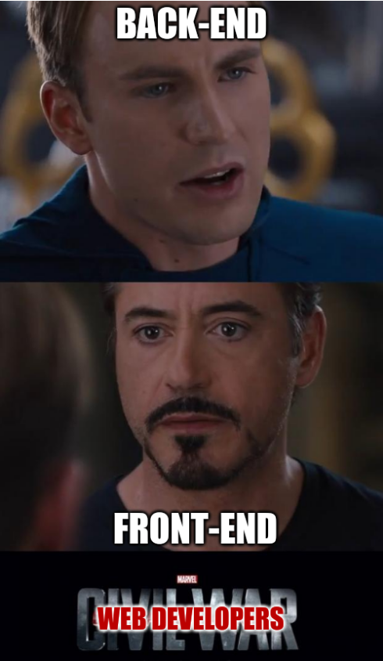

ΟΜΑΔΑ:

Όνομα: Κομίνη Συμέλα Φωτεινή ΑΜ: 1115201400072
Όνομα: Τζιρώνης Βαγγέλης ΑΜ: 1115201400199
ΕΙΣΑΓΩΓΗ

Σκοπός της εργασίας είναι η ανάπτυξη μιας εφαρμογής ηλεκτρονικών δημοπρασιών (στην προκειμένη περίπτωση η εφαρμογή Diva Express) στον Παγκόσμιο Ιστό.

Για την υλοποίηση της παραπάνω εφαρμογής, χρησιμοποίηθηκαν οι εξής τεχνολογίες και γλώσσες προγραμματισμού:

Front-end:

- HTML / SCSS: για το στήσιμο των επιμέρους ιστοσελίδων,
- Angular 7 ( Typescript ): για την διαχείριση και λειτουργικότητα των ιστοσελίδων,

Back-end:

- PHP 7.2: Rest API, για την επικοινωνία της Angular με την βάση δεδομένων,
- MySQL Workbench: για την δημιουργία και διαχείριση της βάσης,
- Node JS: για τον server που διαχειρίζεται τα μηνύματα μεταξύ των χρηστών της εφαρμογής και
- Python: για τον αλγόριθμο LSH Nearest Neighbour Collaborative Filtering.

ΛΕΙΤΟΥΡΓΙΚΟΤΗΤΑ

Σύμφωνα με τα ζητούμενα της εκφώνησης, έχουν υλοποιηθεί 4 ρόλοι, καθώς και οι λειτουργίες του καθενός, όπως φαίνεται παρακάτω:

- ο Διαχειριστής της εφαρμογής:

Λειτουργίες:
    - Πλοήγηση στην λίστα χρηστών της εφαρμογής,
    - Αποδοχή / Απόρριψη αιτήσεων από νέους χρήστες,
    - Διαγραφή χρηστών από την εφαρμογή,
    - Πλοήγηση στην σελίδα πλοήγησης / αναζήτησης δημοπρασιών που είναι ενεργές την εκάστοτε χρονική στιγμή και πρόσβαση στις πληροφορίες αυτών,
    - Εξαγωγή δημοπρασιών που έχουν δημιουργηθεί από τους χρήστες σε μορφή XML σύμφωνα με το πρότυπο DTD καθώς και σε αντίστοιχη μορφή JSON.

- ο Πωλητής:

Λειτουργίες:
    - Πλοήγηση στην σελίδα πλοήγησης / αναζήτησης δημοπρασιών που είναι ενεργές την εκάστοτε χρονική στιγμή και πρόσβαση στις πληροφορίες αυτών,
    - Πλοήγηση στην σελίδα διαχείρισης δημοπρασιών (δημιουργία νέας δημοπρασίας, επεξεργασία / διαγραφή δημοπρασίας και επισκόπηση υποβληθεισών προσφορών),
    - Επικοινωνία με άλλους χρήστες μέσω μηνυμάτων.

- ο Προσφοροδότης (bidder):

Λειτουργίες:
    - Πλοήγηση στην σελίδα πλοήγησης / αναζήτησης δημοπρασιών που είναι ενεργές την εκάστοτε χρονική στιγμή και πρόσβαση στις πληροφορίες αυτών,
    - Υποβολή προσφορών σε δημοπρασία,
    - Επικοινωνία με άλλους χρήστες μέσω μηνυμάτων.

- ο Επισκέπτης:

Λειτουργίες:
    - Πλοήγηση στην σελίδα πλοήγησης / αναζήτησης δημοπρασιών που είναι ενεργές την εκάστοτε χρονική στιγμή και πρόσβαση στις πληροφορίες αυτών,
    - Εγγραφή στην εφαρμογή.

Σημείωση: Ένας χρήστης της εφαρμογής, άλλοτε έχει τον ρόλο του “Πωλητή” και άλλοτε του “Προσφοροδότη”, για αυτό και υπάρχουν κοινές λειτουργίες μεταξύ των 2 παραπάνω. Ωστόσο, ο χρήστης διαθέτει και 2 ακόμα λειτουργίες ανεξαρτήτως ρόλου,

- Επεξεργασία των πληροφοριών του λογαριασμού του,
- Ανάκτηση κωδικού σε περίπτωση που δεν θυμάται τον κωδικό του.

